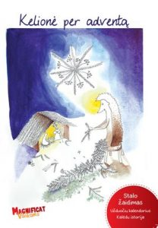

**Kelionė per Adventą**

**Autorius:** brolis Juozapas  Marija OFM

Stalo  žaidimas

Užduočių kalendorius

Kalėdų istorija

**Leidykla:** VšĮ ,,Magnificat vaikams'', 2018